戦争する国づくりストップ！憲法を守り・いかす共同センター
文京区湯島2-4-4全労連会館 03-5842-5611 (FAX 5842-5620)
http://www.kyodo-center.jp mail: move@zenroren.gr.jp
憲法共同センターNEWS

2016年11月４日 第178号
gou 号

憲法公布70年
～ 戦争する国にさせない！全国各地で行動～
日本国憲法の公布から70年を迎えた11月3日、「この国を戦争する国にさせてはならない」「平和を守ろう」と全国各地で行動がとりくまれました。

◆若者憲法集会
東京･新宿駅前では、日本民主青年同盟や全労連青年部、日本平和委員会などでつくる「若者憲法集会実行委員会」が宣伝と青年を対象にした憲法アンケートにとりくみました。10～20代の若者が多く足を止め、憲法や、戦争法などについて対話が広がりました。宣伝では「自衛隊の南スーダン派遣は危険が現実のものになろうとしている。平和の声をあげていきたい」と訴えました。
◆東京都千代田区では、市民団体「解釈で憲法9条を壊すな！実行委員会」が集会を開き、約400人が集まりました。石川健治・東京大学教授は講演で「憲法が風通しのよい社会をもたらしてくれた。それは憲法が『個』を大事にする仕組みをつくってくれたからだ。戦後、我々が獲得したのは個として生きる自由だった」と指摘。自民党の改憲草案については「個を抹殺する書きぶり。個が『全体』の部分として生きるしかない案になっている」と批判しました。
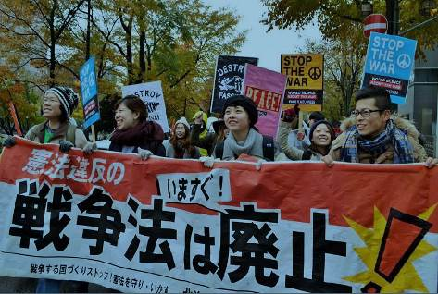
札幌では北海道弁護士会主催のデモが行なわれ、雪交じりの雨のなか、約1000人が参加し「戦争放棄を誓ったはずだ」「平和と命と子どもを守ろう」とシュプレコールをあげました。北海道弁護士連合会の太田賢二理事長は、「私たちはこれまでも、これからも戦わない。市民のみなさんと共に安保法を廃止する。戦争をしないという気持ちを改めて確認したい」と訴えました。
大阪市中央区では、大阪九条の会が主催した集会で「九の会」事務局長の小森陽一･東京大学教授が講演し、安倍政権の動きに危機感を表し、「自衛隊が海外で殺し、殺されるような活動は、絶対にさせない。憲法を変えさせてはいけないという一致点を草の根でつくることが最重要課題だ」と、約800人の聴衆に呼びかけました。
参加した大阪府四条綴市の会社員（27歳男性）は、「改憲されたら若者が、将来戦争に駆り出される可能性がある。9条を守らないといけない」と話した。
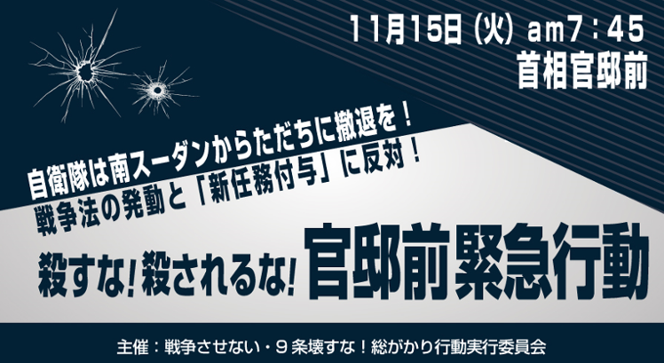
◇南スーダンPKO 15日に閣議決定か
安倍政権は、11月20日にも、戦争法にもとづく「駆けつけ警護」を付与した自衛隊員を、戦闘地域である南スーダンへ派遣しようと狙っています。そのための閣議決定を11月15日にも行なう予定です。昨年9月19日の法案成立後、海外での自衛隊の任務を拡大して「殺し殺される」ことを許してはなりません。官邸前の緊急行動で声をあげましょう！

南スーダンへの自衛隊の新任務反対、自衛隊の撤退求めて議員要請
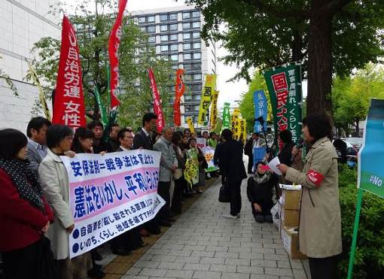
憲法共同センターは、11月2日、戦争法の発動で自衛隊に新任務となる南スーダンへのPKO派遣に反対し、直ちに自衛隊の撤退を求めて衆議院の「安全保障委員会」と参議院の「外交防衛委員会」の委員約50人に向けて要請行動にとりくみました。青森選出の自民党議員秘書は、「先生も毎週青森に帰ってみなさんの声を聞いています」と青森県民の声を気にしている様子が伺えました。また、「大変ですよ、今の日本。このままでは戦争になりますよ」（野党議員秘書）、「自民党の中にもいろいろ意見はありますよ。まさに戦争状態ですから」（自民党秘書）などの声も聞かれました。「議員の質問予定もあり、反対の対場で準備している。審議が言葉遊びのようになっている」（秘書）との回答もありました。
昼の国会行動には、憲法共同センターから全労連の長尾ゆり副議長が決意表明し、個人署名を42,000筆を提出しました。

新憲法リーフが完成しました！ 1部3.5円です。 申込書をダウンロードしてお送りください。
【表面】
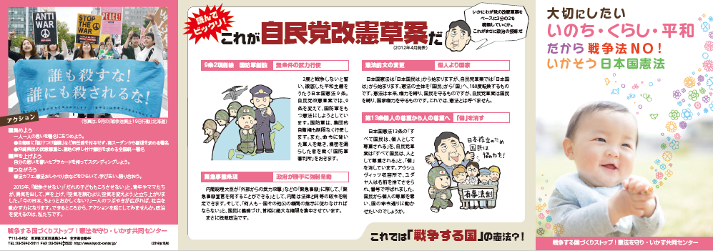

【裏面】
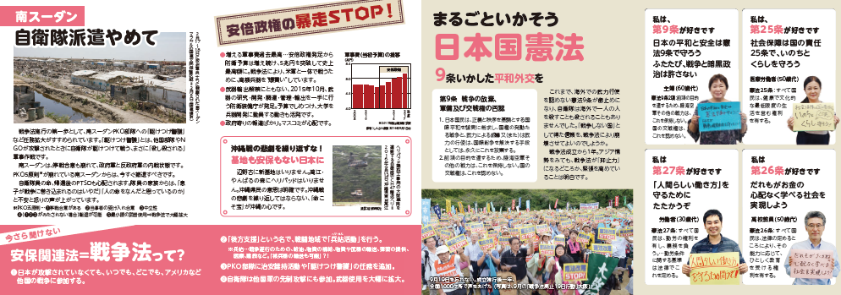

【当面の行動日程】
11月の「９の日」行動 全国各地でとりくみましょう！
＜東京都内＞
■日時／11月10日（木）12時～13時（9日ではないのでご注意を！）
■場所／JR「新宿駅」西口
■主催／憲法共同センター、東京憲法共同センター
※「９の日」チラシ・スポットを配信しました。ご活用ください。
※憲法新リーフできました。ぜひご注文を（１枚 ３･５円）

11月の「１９日」行動 全国各地でとりくみましょう！
安倍政権の暴走止めよう！11・19国会議員会館前集会
■日時／11月19日（土）14時～15時30分
■場所／衆議院第２議員会館前～国会図書館前
※憲法共同センターは国会図書館前に集合して下さい。
■主催／戦争させない・9条壊すな！総がかり行動実行委員会

12月の「９の日」行動 全国各地でとりくみましょう！
＜東京都内＞
■日時／12月9日（金）12時～13時
■場所／JR「新宿駅」西口
■主催／憲法共同センター、東京憲法共同センター

沖縄連帯12・10行動 近県からの参加を呼びかけます！
沖縄と連帯しての行動、沖縄の現状に全国から手をつなごう！
■日時：12月10日（土）13時30分集会
15時～銀座デモ
■場所：日比谷野外音楽堂
■主催：基地の県内移設に反対する県民会議、戦争させない・9条を壊すな！総がかり行動実行委員会
止めよう！辺野古埋め立て国会包囲実行委員会 ほか賛同人
以 上

